ÀI LIỆU SINH HOẠT CHI ĐOÀN Tháng 9/2021

Chào mừng kỷ niệm 76 năm Ngày Quốc khánh nước Cộng hòa xã hội Chủ nghĩa Việt Nam (02/9/1945 - 02/9/2021)

HỌC TẬP VÀ LÀM THEO TƯ TƯỞNG, ĐẠO ĐỨC, PHONG CÁCH HỒ CHÍ MINH

Ban Thường vụ Thành đoàn xin giới thiệu đến đoàn viên, thanh niên một số hình ảnh về các câu nói bất hủ của Bác, đó cũng chính là những lời dạy sâu sắc đến thế hệ trẻ sau này;
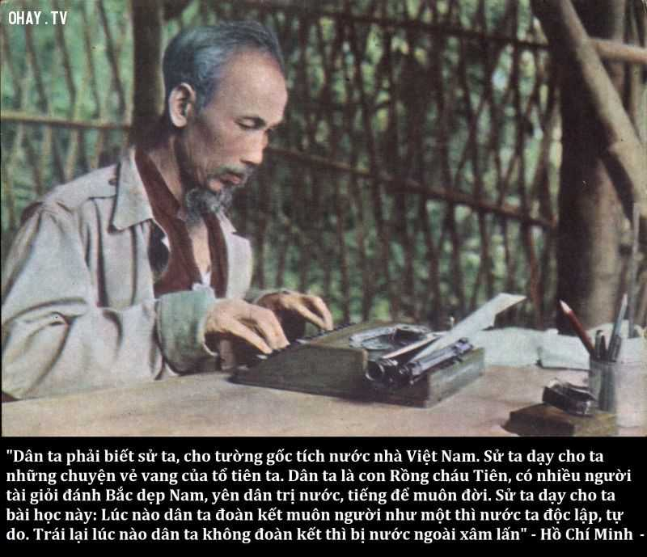
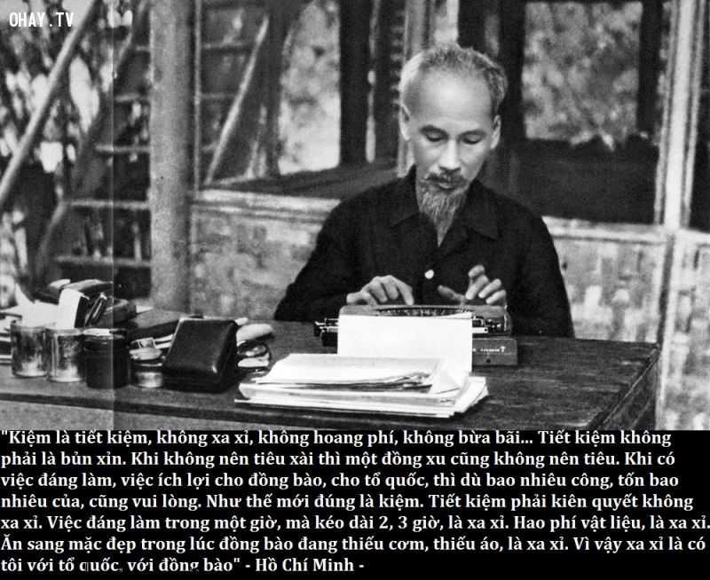
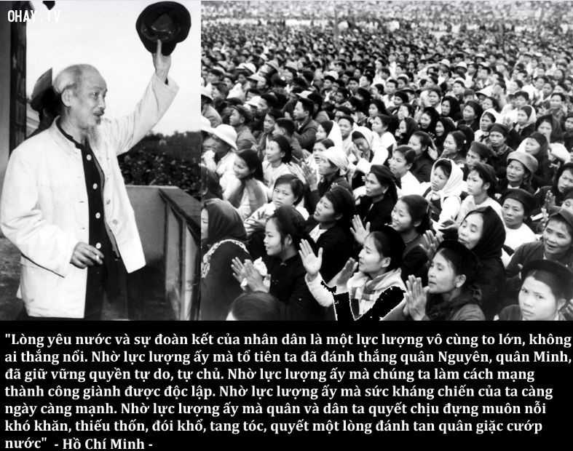
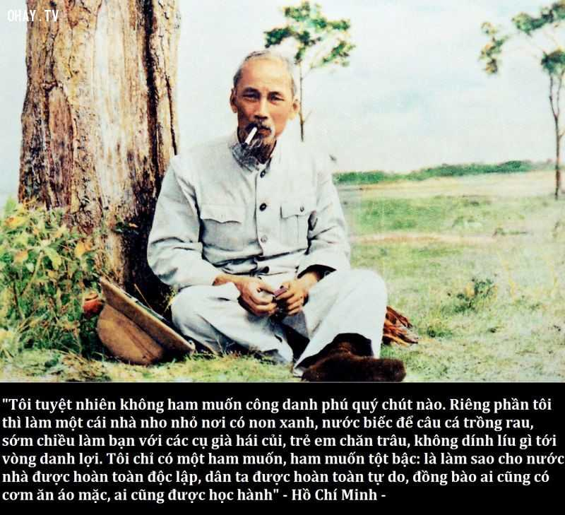

SỔ TAY NGHIỆP VỤ

Trong tài liệu sinh hoạt chi Đoàn tháng 09/2021, chúng tôi xin gửi đến các bạn đoàn viên thanh niên:
C. Một số công việc khác
1. Lập và phân công Ban tổ chức
* Lập cho được ban tổ chức với thành phần gồm:
- Trưởng ban: phụ trách chung, có thể kèm thêm một số việc.
- Phó ban: phụ trách hoạt động hoặc nội dung. Chuyên tổ chức các nội dung hoạt động chính trong giao lưu.
- Phó ban: phụ trách hậu cần, chuyên lo trang trí, nuớc uống, âm thanh,…
- Một số ủy viên khác chuyên lo từng nội dung nhỏ như văn nghệ, trò chơi, âm thanh, ánh sáng, tiếp tân,…
* Lực lượng tham gia Ban tổ chức nên chọn:
- Từ trong nội bộ các đơn vị giao lưu.
- Chọn những người am hiểu công việc, nhiệt tình, nhiều kinh nghiệm tổ chức.
Sau khi có Ban tổ chức nên có họp phân công công việc cụ thể theo khả năng từng người.
2. Có chế độ kiểm tra công việc
Từng công việc chuẩn bị có ảnh hưởng lớn đến thành bại của cuộc giao lưu nên cần kiểm tra kỹ từng nội dung: từ hậu cần, kịch bản chi tiết đến văn nghệ phục vụ,…
3. Dự trù kinh phí
Lên kinh phí chi tiết cho từng công việc.
Các vật dụng mượn phải bảo quản tốt để trả lại, các vật dụng mua phải có chứng từ rõ ràng để quyết toán.
Nên dự trù từng bộ phận, sau đó tổng hợp chung lại.
Kinh phí có thể đơn vị đăng cai lo hoặc những đơn vị tham dự hỗ trợ trên tinh thần cùng thỏa thuận.
Các điều cần lưu ý khi tổ chức giao lưu
1. Toàn bộ chương trình (kể cả kịch bản chi tiết) phải được thông qua cấp có thẩm quyền phê duyệt.
2. Trong lúc giao lưu, tác phong, ngôn phong, thái độ,… của từng thành viên có ảnh hưởng rất lớn đến khía cạnh ngoại giao nên cần nhắc nhở các thành viên phải hết sức thận trọng.
3. Các giờ giấc đề ra trong giao lưu cần thực hiện nghiêm túc, nếu không sẽ ảnh hưởng rất lớn đến không khí, tinh thần của cuộc giao lưu. Nhiều chương trình thất bại do thực hiện giờ giấc không đúng.
4. Linh động và chủ động điều chỉnh các nội dung khi thấy tình hình diễn biến không phù hợp như: mưa gió bất thường, các tiết mục không hay mà lại quá nhiều, mọi người bỏ ra ngoài hoặc sinh hoạt việc riêng nhiều, không khí trầm quá cần có nội dung khác sinh động hơn,…
5. Trước khi kết thúc cần tạo cao trào, tạo ấn tuợng tốt khi chia tay để có lần giao lưu khác.
6. Đừng quên trang trí cho hình thức của buổi giao lưu như phông màn, bình hoa, hoa rời để tặng, chổ ngồi đại biểu,… vì nó góp phần không nhỏ vào thành công của buổi lễ.
7. Người dẫn chương trình có vai trò rất quan trọng, cần chọn người có khả năng sinh hoạt tập thể, hát, tổ chức trò chơi, có tính hài hước, có uy tín để lôi cuốn mọi người tham gia.

Giao lưu là một hoạt động rất cần cần thiết và bổ ích cho công tác thanh niên. Tổ chức thành công mỗi cuộc giao lưu vừa là tạo sân chơi tốt cho thanh niên, đồng thời, góp phần giáo dục nhân cách và mở rộng vòng tay bè bạn./.

CHỦ TRƯƠNG, CHÍNH SÁCH MỚI

Chúng tôi xin gửi đến các bạn đoàn viên thanh niên, các tổ chức Đoàn thông tin Chính sách mới nổi bật:
1. Các điểm lưu ý về Bảo hiểm xã hội (BHXH), tiền lương khi người lao động (NLĐ) làm việc tại nhà
1.1. Doanh nghiệp có được giảm lương khi NLĐ làm việc tại nhà trong thời gian dịch Covid-19?
Theo quy định tại Điều 95 Bộ luật Lao động 2019 về việc trả lương cho NLĐ thì: “Điều 95. Trả lương
1. Người sử dụng lao động trả lương cho người lao động căn cứ vào tiền lương đã thỏa thuận, năng suất lao động và chất lượng thực hiện công việc.”
Như vậy, việc trả lương cho NLĐ căn cứ vào tiền lương thỏa thuận, năng suất và chất lượng thực hiện công việc chứ không căn cứ vào địa điểm làm việc. Do đó, nếu NLĐ có năng suất và chất lượng công việc bằng hoặc tốt hơn so với năng suất và chất lượng khi làm tại doanh nghiệp thì doanh nghiệp không được giảm lương của NLĐ mà phải trả đầy đủ lương cho NLĐ theo thỏa thuận.
1.2. NLĐ làm thêm giờ tại nhà có được tính lương làm thêm giờ không?
Với tình hình hiện nay, nhiều NLĐ vẫn đang làm việc chăm chỉ dù đã hết giờ làm việc khi làm việc tại nhà, Tuy nhiên, NLĐ cần phải nắm rõ những quy định về thời gian làm thêm giờ để bảo vệ quyền lợi của mình,
Thời gian làm thêm giờ là gì?
Thời gian làm thêm giờ là khoảng thời gian làm việc ngoài thời giờ làm việc bình thường theo quy định của pháp luật, thỏa ước lao động tập thể hoặc nội quy lao động.
Ngoài ra, Thời giờ làm việc bình thường không quá 08 giờ trong 01 ngày và không quá 48 giờ trong 01 tuần.
Như vậy, nếu NLĐ làm việc ngoài khoản thời gian trong nội quy lao động của doanh nghiệp thì được tính là tiền lương làm thêm giờ.
Tiền lương làm thêm giờ được tính thế nào?
Theo hướng dẫn tại Điều 98 Bộ luật Lao động 2019 thì:
Điều 98. Tiền lương làm thêm giờ, làm việc vào ban đêm
1. Người lao động làm thêm giờ được trả lương tính theo đơn giá tiền lương hoặc tiền lương thực trả theo công việc đang làm như sau:
a) Vào ngày thường, ít nhất bằng 150%;
b) Vào ngày nghỉ hằng tuần, ít nhất bằng 200%;
c) Vào ngày nghỉ lễ, tết, ngày nghỉ có hưởng lương, ít nhất bằng 300% chưa kể tiền lương ngày lễ, tết, ngày nghỉ có hưởng lương đối với người lao động hưởng lương ngày.
2. Người lao động làm việc vào ban đêm thì được trả thêm ít nhất bằng 30% tiền lương tính theo đơn giá tiền lương hoặc tiền lương thực trả theo công việc của ngày làm việc bình thường.
3. Người lao động làm thêm giờ vào ban đêm thì ngoài việc trả lương theo quy định tại khoản 1 và khoản 2 Điều này, người lao động còn được trả thêm 20% tiền lương tính theo đơn giá tiền lương hoặc tiền lương theo công việc làm vào ban ngày của ngày làm việc bình thường hoặc của ngày nghỉ hằng tuần hoặc của ngày nghỉ lễ, tết.
1.3. Làm việc tại nhà có được đóng BHXH không?
Căn cứ theo quy định tại Khoản 26 Điều 1 Thông tư 06/2021/TT-BLĐTBXH, tiền lương tháng căn cứ đóng bảo hiểm xã hội là mức lương, phụ cấp lương và các khoản bổ sung khác. Do đó, nếu người lao động vẫn làm việc online và vẫn hưởng lương thì vẫn thuộc đối tượng tham gia BHXH theo quy định của pháp luật.
1.4. Làm việc tại nhà nhưng vừa làm vừa nghỉ thì có đóng BHXH không?
Nhiều doanh nghiệp đang thực hiện chính sách giảm thời gian làm việc của NLĐ. Ví dụ: Nếu NLĐ đi làm với lịch làm việc là 1 tuần làm 3 ngày, nghỉ 4 ngày thì có phải đóng BHXH không?
Theo quy định tại khoản 4 Quyết định 595/QĐ-BHXH ngày 14/4/2017 thì:
“ Người lao động không làm việc và không hưởng tiền lương từ 14 ngày làm việc trở lên trong tháng thì không đóng BHXH tháng đó. Thời gian này không được tính để hưởng BHXH.”
Như vậy, sẽ có những trường hợp như sau:
- Trường hợp 1: NLĐ vừa làm vừa nghỉ mà số này nghỉ từ 13 ngày trở xuống trong tháng: Thì vẫn phải tham gia đóng BHXH tháng đó.
- Trường hợp 2: Vừa làm vừa nghỉ mà số ngày nghỉ từ 14 ngày trở lên trong tháng nhưng vẫn hưởng lương do người sử dụng lao động chi trả thì NLĐ và người sử dụng lao động phải đóng BHXH theo quy định.
- Trường hợp 3: Vừa làm vừa nghỉ mà số ngày nghỉ từ 14 ngày trở lên trong tháng nhưng không hưởng lương do người sử dụng lao động chi trả thì NLĐ và người sử dụng lao động không phải đóng BHXH theo quy định.
Nguồn:https://thukyluat.vn/news/lao-dong-tien-luong/cac-diem-luu-y-ve-bhxh-tien-luong-khi-nld-lam-viec-tai-nha-96808.html?ui=I=pFME1EQTTW&pi=09pBeU1TMHdPUzB3TmkweE55MDBOQTTW
2. Tự điều trị Covid-19 tại nhà thế nào? Dùng thuốc gì?
2.1. Ai được tự điều trị Covid-19 tại nhà?
Theo Công điện 1168/CĐ-BYT, các địa phương có số lượng người bệnh và nhu cầu điều trị tăng cao, có thể xem xét cho cách ly tại nhà với các trường hợp sau:
- Trường hợp mắc Covid-19 không có triệu chứng đang được chăm sóc, điều trị tại các cơ sở y tế: cho xuất viện vào ngày thứ 7 khi xét nghiệm RT-PCR âm tính hoặc có hoặc tải lượng vi rút thấp (giá trị CT ≥ 30) và tiếp tục theo dõi, giám sát y tế tại nhà, nơi lưu trú.
- Ca bệnh phát hiện tại cộng đồng (kết quả xét nghiệm RT-PCR dương tính với SARS-CoV-2 không có triệu chứng lâm sàng, nếu có tải lượng vi rút thấp (giá trị CT ≥30);
- Người bệnh tái dương tính khi đang theo dõi tại nhà.
Ngoài ra, đối với các địa phương có nhiều người nhiễm, được áp dụng cách ly y tế tại nhà đối với các trường hợp nhiễm.
2.2. Cách tự điều trị Covid-19 tại nhà
Đối với những người nhiễm bệnh được cách ly tại nhà, hầu hết chỉ theo dõi y tế, nếu xuất hiện triệu chứng thì liên hệ với cơ sở y tế để được hỗ trợ, giám sát.
2.3. Hướng dẫn tự chăm sóc sức khỏe tại nhà
- Mang khẩu trang thường xuyên, trừ khi ăn uống, vệ sinh cá nhân. Thay khẩu trang hai lần một ngày, khử khuẩn bằng cồn trước khi loại bỏ khẩu trang.
- Thường xuyên khử khuẩn tay, các vật dụng và bề mặt tiếp xúc như mặt bàn, tay nắm cửa, bồn cầu, lavabo...
- Đo thân nhiệt tối thiểu hai lần mỗi ngày, hoặc khi cảm thấy có dấu hiệu sốt. Khai báo y tế mỗi ngày ít nhất 01 lần hoặc khi có triệu chứng bất thường qua ứng dụng “Khai báo y tế điện tử”.
- Ăn đầy đủ chất dinh dưỡng, uống nhiều nước.
- Tập thể dục tại chỗ, tập thở ít nhất 15 phút mỗi ngày.
- Có số điện thoại của nhân viên y tế để liên hệ khi cần tư vấn, hỗ trợ.
2.4. Hướng dẫn sử dụng thuốc tại nhà
Các thuốc thiết yếu cần có: thuốc hạ sốt, thuốc nâng cao thể trạng (vitamin, chất dinh dưỡng vi lượng, các thuốc y học cổ truyền). Ngoài ra có thể bổ sung các thuốc kháng viêm corticoid và kháng đông dạng uống trong một số tình huống có chỉ định.
Chỉ định sử dụng thuốc kháng viêm corticoid và kháng đông dạng uống: người bệnh có triệu chứng sớm của suy hô hấp (cảm giác khó thở và/hoặc nhịp thở > 20 lần/phút và/hoặc SpO2 < 95%, nếu có) và chưa liên hệ được nhân viên y tế để được hướng dẫn, hỗ trợ.
2.5. Lưu ý gì khi tự điều trị Covid-19 tại nhà?
Để đảm bảo an toàn cho bản thân, khi tự điều trị Covid-19, người bệnh cần đặc biệt lưu ý:
- Khi có một trong các triệu chứng như sốt trên 38°C, ho, đau họng, tiêu chảy, mất mùi/vị, đau ngực, nặng ngực, cảm giác khó thở thì liên hệ nhân viên y tế qua số điện thoại của Tổ phản ứng nhanh phường, xã, huyện để được tư vấn và hướng dẫn xử trí.
- Khi có dấu hiệu chuyển nặng như khó thở biểu hiện bằng thở hụt hơi, thở nhanh trên 30 lần/phút, li bì, lừ đừ, tím tái môi, đầu chi, SpO2 < 95% (nếu có dụng cụ đo SpO2 tại nhà) thì liên hệ ngay tổng đài “115” hoặc số điện thoại của Tổ phản ứng nhanh phường, xã, huyện để được cấp cứu và vận chuyển đến bệnh viện điều trị kịp thời.
Nếu bạn hay người thân đang là F0 mà phải cách ly tại nhà, cần ghi nhớ cách tự điều trị Covid-19 tại nhà như hướng dẫn trên đây. Nếu có thắc mắc về Covid-19, hãy liên hệ 1900.6192 để được hỗ trợ.
Nguồn:https://luatvietnam.vn/tin-phap-luat/tu-dieu-tri-covid-19-tai-nha-230-32319-article.html utm_source=email&utm_medium=textlink&utm_campaign=noi%20dung

3. Phụ cấp hỗ trợ chống dịch cho cán bộ y tế, tình nguyện viên
Bộ Y tế ban hành Công văn 6401/BYT/KHTC về việc hướng dẫn thực hiện chế độ chi cho cán bộ y tế, tình nguyện viên đi hỗ trợ các tỉnh chống dịch COVID-19.
Theo đó, chế độ phụ cấp đối với cán bộ y tế, tình nguyện viên hỗ trợ chống dịch được hướng dẫn như sau:
*Đối tượng và chế độ phục cấp:
(1) Cán bộ, công chức, viên chức, nhân viên y tế tại các cơ sở y tế công lập, cơ quan thuộc, trực thuộc Bộ Y tế, bộ, ngành và địa phương quản lý được cử đi huy động tham gia hỗ trợ phòng, chống dịch COVID-19 tại các tỉnh, thành phố trực thuộc Trung ương theo quyết định của cơ quan có thẩm quyền:
Được hưởng chế độ theo quy định tại Điều 2 Nghị quyết 16/NQ-CP ngày 08/02/2021 của Chính phủ về chi phí cánh ly y tế, khám chữa bệnh và một số chế độ đặc thù trong phòng, chống dịch COVID-19.
(2) Học viên, sinh viên và học sinh các cơ sở đào tạo trường đại học, cao đẳng và trung cấp khối ngành sức khỏe tình nguyện tham gia được cử đi hỗ trợ phòng, chống dịch COVID-19 tại các tỉnh, thành phố trực thuộc Trung ương theo quyết định của cơ quan có thẩm quyền:
- Được hưởng 300.000 đồng/người/ngày khi thực hiện các nhiệm vụ quy định tại Khoản 1 Điều 2 Nghị quyết 16/NQ-CP; được hưởng 200.000 đồng/người/ngày khi thực hiện các nhiệm vụ quy định tại Khoản 2 Điều 2 Nghị quyết 16/NQ-CP.
- Được hưởng 120.000 đồng/người/ngày, gồm tiền ăn là 80.000 đồng (theo mức quy định tại khoản 1 Điều 2 Nghị quyết 16/NQ-CP) và 40.000 đồng chi phí phục vụ nhu cầu sinh hoạt (theo mức quy định tại điểm b Khoản 1 Điều 1 Nghị quyết 16/NQ-CP).
(3) Người có chuyên môn y tế không hưởng lương từ ngân sách nhà nước tình nguyện tham gia được cử đi hỗ trợ phòng, chống dịch COVID-19 tại các tỉnh, thành phố trực thuộc Trung ương theo quyết định của cơ quan có thẩm quyền.
- Được hưởng 300.000 đồng/người/ngày khi thực hiện các nhiệm vụ quy định tại Khoản 1 Điều 2 Nghị quyết 16/NQ-CP; được hưởng 200.000 đồng/người/ngày khi thực hiện các nhiệm vụ quy định tại Khoản 2 Điều 2 Nghị quyết 16/NQ-CP.
- Được hưởng 120.000 đồng/người/ngày, gồm tiền ăn là 80.000 đồng (theo mức quy định tại khoản 1 Điều 2 Nghị quyết 16/NQ-CP) và 40.000 đồng chi phí phục vụ nhu cầu sinh hoạt (theo mức quy định tại điểm b Khoản 1 Điều 1 Nghị quyết 16/NQ-CP).
Lưu ý: Trường hợp người tham gia phòng chống dịch thuộc đối tượng được hưởng nhiều mức phụ cấp chống cho đinh thi Nghị quyết 16/NQ-CP và Nghị quyết 58/NQ-CP thì được hưởng một mức phụ cấp chống dịch cao nhất.
*Về số ngày hưởng: tính theo số ngày thực tế tham gia chống dịch theo phân công của cấp có thẩm quyền, kể cả ngày nghỉ, ngày lễ, Tết (không bao gồm thời gian đi đường).
*Thời điểm áp dụng:
- Các đối tượng quy định tại (1) thời điểm áp dụng thực hiện theo Nghị quyết 37/NQ-CP ngày 29/3/2020 và Nghị quyết 16/NQCP ngày 08/2/2021 của Chính phủ (thay thế Nghị quyết 37/NQ-CP).
- Các đối tượng quy định tại (2, (3) thời điểm áp dụng từ ngày 01/01/2021.

Nguồn: https://thukyluat.vn/news/can-bo-cong-chuc-vien-chuc/phu-cap-ho-tro-chong-dich-cho-can-bo-y-te-tinh-nguyen-vien-96688.html?ui=I=pFME1EQTTW&pi=09pBeU1TMHdPUzB3TmkweE55MDBNdzTW

